



CO_OPERACIÓN MATEMÁTICA

No pierdas la cuenta. Representación de datos.

¿Lo hacemos visual?

Opción D: Detectives gráficos.


Nombre

¿Lo hacemos visual?

Opción D: Detectives gráficos.

En esta actividad deberás realizar un estudio entre el profesorado y tus compañeros y compañeras de clase.

Se trata de averiguar cuántos de ellos tienen mascota y de qué mascota se trata.

En esta página puedes anotar los datos de tu estudio.

____________________________________________________________________________________________________________________________________________________________________________________________________________________________________________________________________________________________________________________________________________________________________________________________________________________________________________________________________________________________________________________________________________________________________________________________________________________________________________________________________________________________________________________________________________________________________________________________________________________________________________________________________________________________________________________________________________________________________________________________________________________________________________________________________________________________________________________________________________________________________________________________________________________________________________________________________________________________________________________________________________________________________
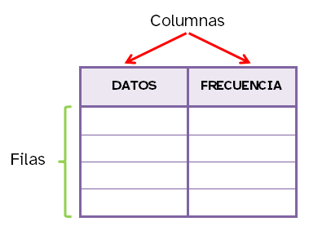
Realiza una tabla de frecuencia con la información que has recogido.

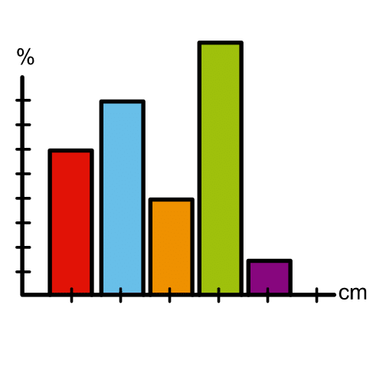
Por último, debes transformar la información en un gráfico de barras y en un polígono de frecuencia.



